外观模式（Facade）：

为子系统中的一组接口提供一个一致的界面，此模式定义了一个高层接口，这个接口使得这一子系统更加容易使用。

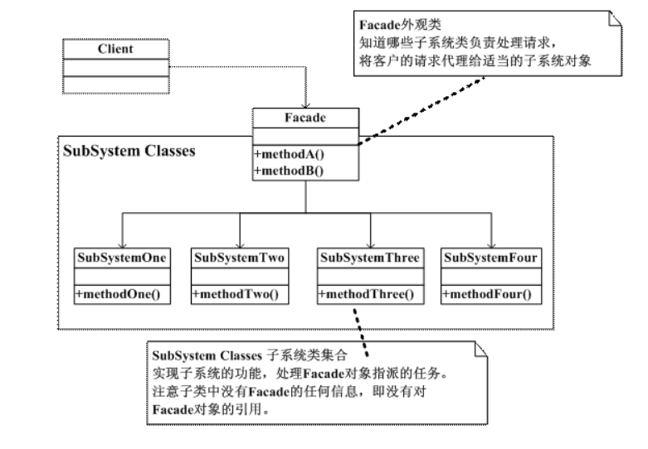

何时使用外观模式：

“这要分三个阶段来说，首先，在设计初期阶段，应该要有意识将不同的两个层分离，比如经典的三层架构，就需要考虑在数据访问层和业务逻辑层、业务逻辑层和表示层的层与层之间建立外观Facade，这样可以为复杂的子系统提供一个简单的接口，使得耦合度大大降低。其次，在开发阶段，子系统往往因为不断的重构演化而变得越来越复杂，大多数的模式使用时也都会产生很多很小的类，这本是好事，但也给外部调用它们的用户程序带来了使用上的困难，增加外观Facade可以提供一个简单的接口，减少它们之间的依赖。第三，在维护一个遗留的大型系统时，可能这个系统已经非常难以维护和扩展了，但因为它包含非常重要的功能，新的需求开发必须要依赖于它。此时，用外观模式Facade也是非常合适的。你可以为新系统开发一个外观Facade类，来提供设计粗糙或高度复杂的遗留代码的比较清晰的简单接口，让新系统与Facade对象交互，Facade与遗留代码交互所有复杂的工作。”

